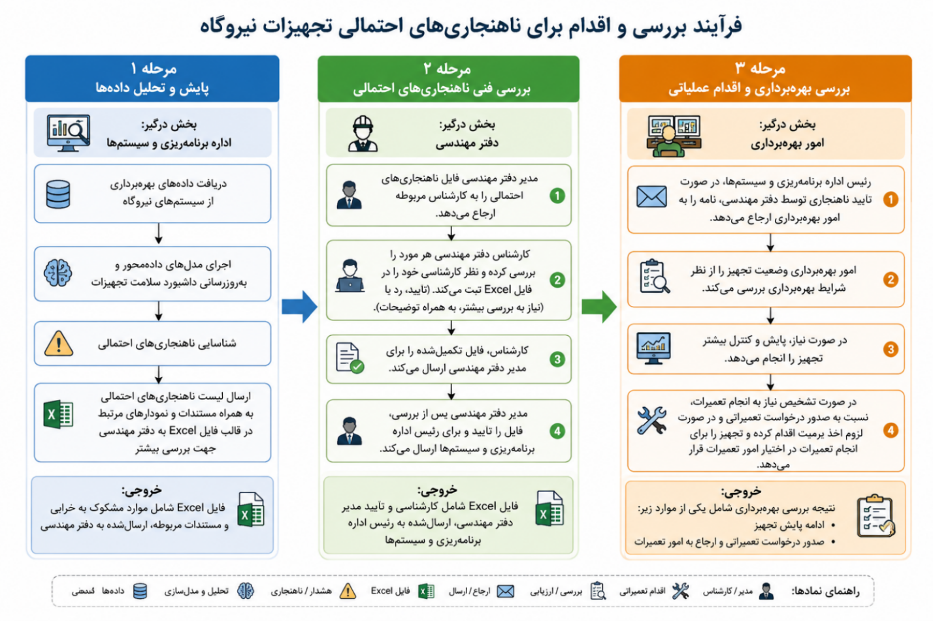

مرحله ۱: پایش و تحلیل داده‌ها
بخش درگیر:
- اداره برنامه‌ریزی و سیستم‌ها
وظایف:
- دریافت داده‌های بهره‌برداری و اجرای مدل‌های داده‌محور.
- به‌روزرسانی داشبورد سلامت تجهیزات.
- شناسایی ناهنجاری‌های احتمالی.
- ارسال فهرست ناهنجاری‌های احتمالی به همراه مستندات و نمودارهای مرتبط در قالب فایل Excel به دفتر مهندسی جهت بررسی کارشناسی.
خروجی:
- فایل Excel شامل موارد مشکوک به خرابی و مستندات مربوطه، ارسال‌شده به دفتر مهندسی.
- عنوان نامه : ارسال فهرست ناهنجاری‌های احتمالی شناسایی‌شده توسط سامانه پایش داده‌محور جهت بررسی کارشناسی
- عنوان ارجاع پیشنهادی: جهت ارزیابی فنی ناهنجاری‌های داده‌محور

مرحله ۲: بررسی فنی ناهنجاری‌های احتمالی
بخش درگیر:
- دفتر مهندسی
وظایف:
- مدیر دفتر مهندسی فایل ناهنجاری‌های احتمالی را به کارشناس مربوطه ارجاع می‌دهد.
- کارشناس دفتر مهندسی هر مورد را از نظر فنی بررسی کرده و نظر کارشناسی خود را در فایل Excel ثبت می‌کند (تأیید، رد یا نیاز به بررسی بیشتر، به همراه توضیحات).
- کارشناس، فایل تکمیل‌شده را برای مدیر دفتر مهندسی ارسال می‌کند.
- مدیر دفتر مهندسی پس از بررسی، فایل را تأیید و برای رئیس اداره برنامه‌ریزی و تعمیرات ارسال می‌کند.
خروجی:
- فایل Excel شامل نظر کارشناسی و تأیید مدیر دفتر مهندسی، ارسال‌شده به رئیس اداره برنامه‌ریزی و تعمیرات.
- عنوان ارجاع پیشنهادی: جهت ارزیابی فنی ناهنجاری‌های داده‌محور

مرحله ۳: بررسی بهره‌برداری و اقدام عملیاتی
بخش درگیر:
- امور بهره‌برداری
وظایف:
- رئیس اداره برنامه‌ریزی و سیستم‌ها، در صورت تأیید ناهنجاری توسط دفتر مهندسی، نامه را به امور بهره‌برداری ارجاع می‌دهد.
- امور بهره‌برداری وضعیت تجهیز را از نظر شرایط بهره‌برداری بررسی می‌کند.
- در صورت نیاز، پایش و کنترل بیشتر تجهیز را انجام می‌دهد.
- در صورت تشخیص نیاز به انجام تعمیرات، نسبت به صدور درخواست تعمیراتی و در صورت لزوم اخذ پرمیت اقدام کرده و تجهیز را برای انجام تعمیرات در اختیار امور تعمیرات قرار می‌دهد.

خروجی:
- نتیجه بررسی بهره‌برداری شامل یکی از موارد زیر:
  - پایش تجهیز برای مدت مشخص
  - صدور درخواست تعمیراتی و ارجاع به امور تعمیرات
  - ارجاع نامه به اداره برنامه ریزی و سیستمها همراه با شرح اقدامات انجام شده برای هر آیتم در هامش نامه

